测试分析报告（GB8567——88）

1引言

1.1编写目的
由前面的需求分析，得出了系统的基本需求，和基本的数据流图，要实现整个系统，需要对用户的需求进行设计，概要设计主要是利用比较抽象的语言对整个需求进行概括，确定对系统的物理配置，确定整个系统的处理流程和系统的数据结构，接口设计，实现对系统的初步设计。

1.2背景
说明：
- 图书管理系统；
- 由于图书种类多，有时查找与重新整理图书要浪费许多的人力、物力。不恰当的管理往往会导致图书的混乱,不便于管理
为了解决以上问题,该系统能够更有效方便地管理图书,方便用户的使用,减少在图书管理上的人力与财力开销；
该软件系统主要用于图书馆,由图书管理员使用。

1.3定义
Visual web developer 2005:开发环境。
Microsoft windows XP, vista 运行环境.
Microsoft SQL server 2005 数据库软件.
。

1.4参考资料
刘乃丽 <<ASP.NET 2.0 + SQL SERVER 2005 项目开发>> 人民邮电出版社

2测试概要
用表格的形式列出每一项测试的标识符及其测试内容，并指明实际进行的测试工作内容与测试计划中预先设计的内容之间的差别，说明作出这种改变的原因。

3测试结果及发现

3.1测试1（登录测试功能）
A普通用户

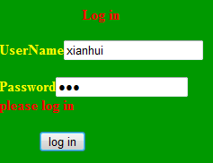
结果:对(查询图书,借书,还书,查询当前图书)这几个页面有访问权,其他页面无权访问

B管理员
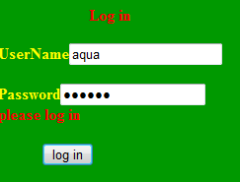
结果:对整个站点的所有页面均有访问权

3.2测试2（添加图书功能）
任意添加一本新书,并查询数据库信息
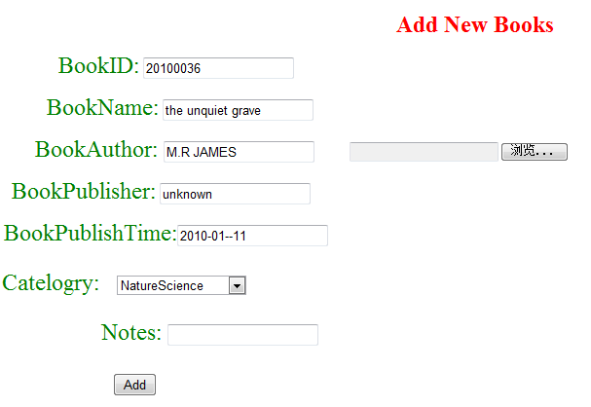

结果:检查数据库如下记录

3.3测试3（查询图书功能）
条件查询+模糊查询+精确查询

模糊查询:
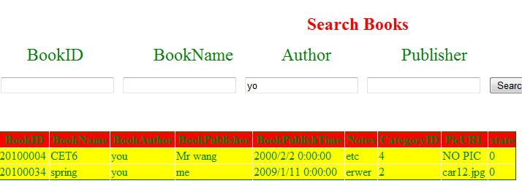

精确查询:
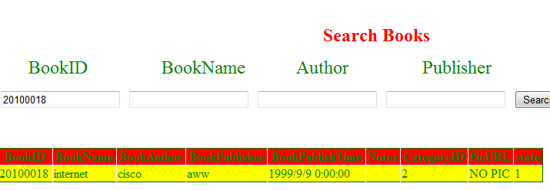

条件查询
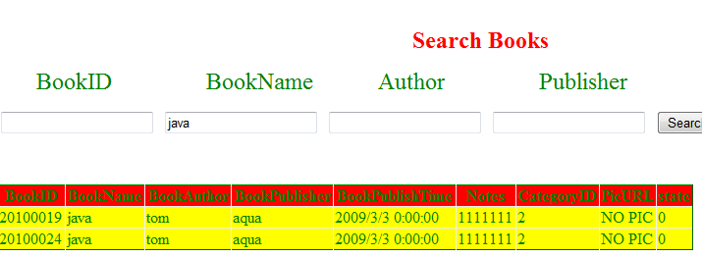

条件查询:
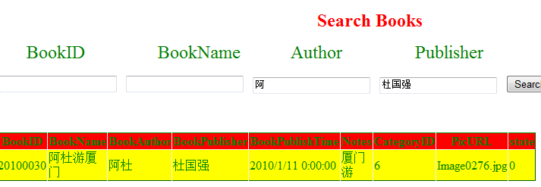

3.4测试4（更新图书功能）
任意更新一本图书的信息如下

更新前:
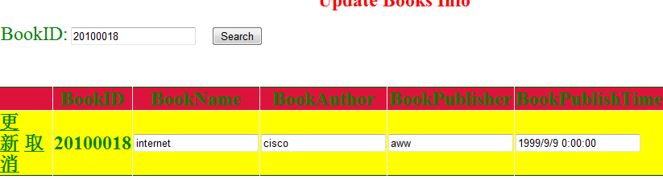

更新:
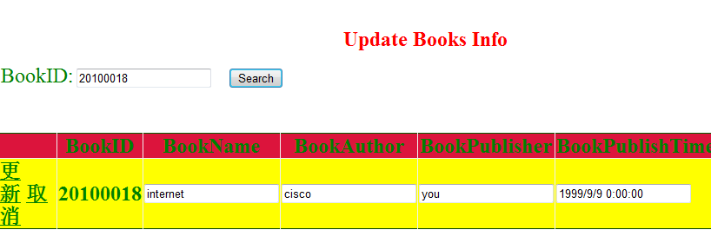

更新后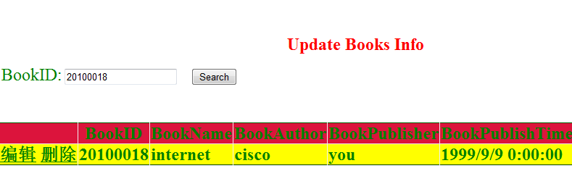

3.5测试5（借书功能）
书已被借出的情况
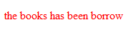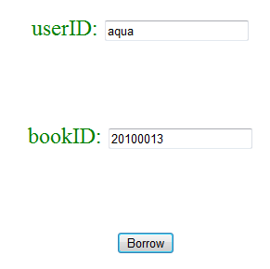
书不存在的情况

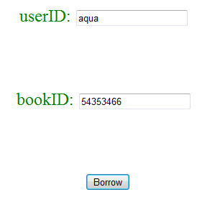

借书成功的情况:

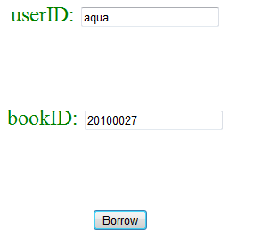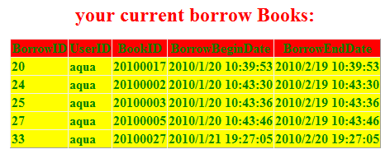

3.6测试6（还书功能）

还书失败的情况:

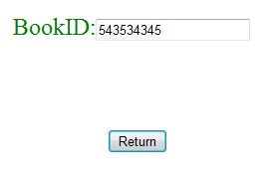

还书成功的情况:
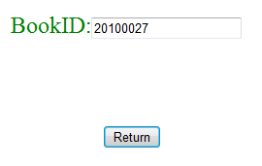

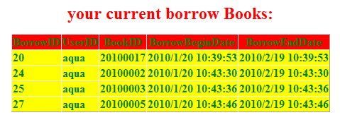
3.7测试7（查询当前所借图书功能）
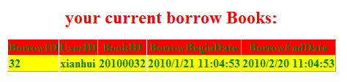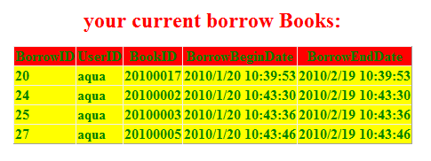

3.8测试8（后台用户信息管理功能）

添加一个用户并用该用户登录系统测试
:

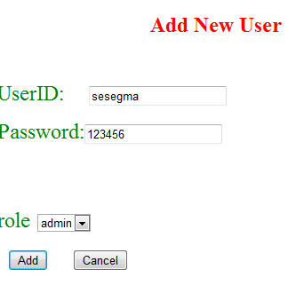
登录成功
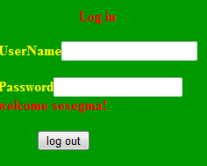

4对软件功能的结论

4.1功能1（标识符）
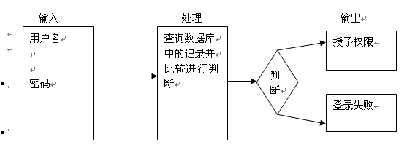

4.1.1能力
序号 编号 名称
1 01 登录模块
2 02 图书信息管理模块
3 03 后台管理模块
4 04 图书借还模块

4.1.2限制
说明测试数据值的范围（包括动态数据和静态数据），列出就这项功能而言，测试期间在该软件中查出的缺陷、局限性。

4.2功能2（标识符）
用类似本报告4.l的方式给出第2项及其后各项功能的测试结论。
．．．．．．

5分析摘要

5.1能力
该软件可以帮助管理员后台管理图书包括（查询，更新，删除）
学生用户可以查阅图书信息，借还图书管理。

5.2缺陷和限制
在登陆系统中，没有对不符合要求的用户格式进行限制。
在查询系统中，没有对每一本图书详细信息的查询，只有大致的查询
没有图书馆管理系统进行功能上的丰富，只有几个基本功能

5.3建议
能够实现其他功能，完善图书馆管理系统；

5.4评价
该软件基本实现了图书馆中的基本功能，可以交付使用。

6测试资源消耗
总结测试工作的资源消耗数据，如工作人员的水平级别数量、机时消耗等。

